Entregable SM

BurnDown Chart

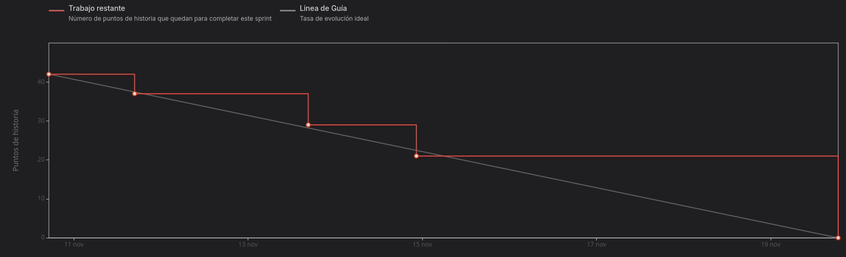

El gráfico refleja el trabajo constante durante el sprint. Se ve afectado al final por dos subtareas en curso en la épica “Gestión de promos”. Al no cerrar la historia completa hasta ahora, el gráfico no refleja el avance diario.

Velocity Chart

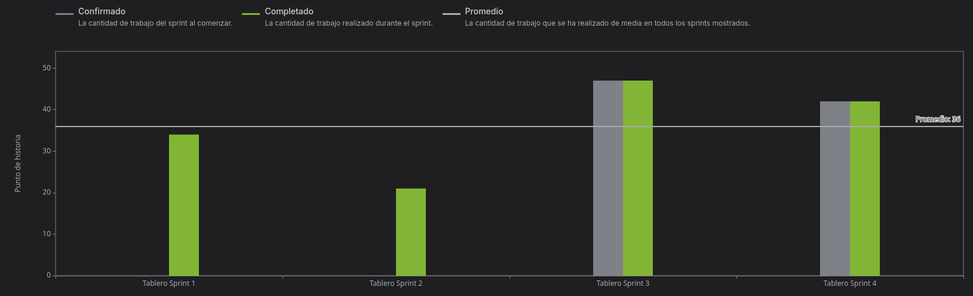

El promedio entre las tres sprints anteriores es de 34 story points. En el sprint 3 logramos 47 siendo el sprint con mayor cantidad de story points logrado. En el actual hicimos 42, mostrando la mejoría en la eficiencia mientras más pasan los sprints.

Impedimentos

Formularios por tipo de promoción.

Dificultad de integración UI en componente carousel.

Update de promoción BuyGiveFree.

Continue:
- Velocidad de trabajo.
- Trabajo diario.
- Pair programming.
- Preguntar al PO por decisiones que tomaría el cliente.

Stop:
- No se cerraron historias hasta el último momento.

